Nguyên nhân khiến điện thoại bị tắt nguồn liên tục và cách khắc phục
Những chiếc điện thoại sau một quá trình sử dụng sẽ gặp phải khá nhiều sự cố không mong muốn và một trong số lỗi phổ biến mà người dùng gặp phải đó chính là hiện tượng điện thoại bị tắt nguồn liên tục. Đa số các bạn khi gặp phải tình huống này đều không biết lý tại sao và thường chọn cách khởi động lại để dùng tiếp. Việc làm đó chỉ là giải pháp tạm thời để "cứu nguy" trong những lúc cần thiết, còn nếu kéo dài sẽ càng khiến cho chiếc smartphone của bạn trở nên trầm trọng hơn. Vậy thực chất nguyên nhân lỗi điện thoại tắt nguồn liên tục là do đâu và cách khắc phục như thế nào mới là hiệu quả? Mời bạn đọc bài viết sau để có câu trả lời.
1. Pin kém chất lượng bị chai
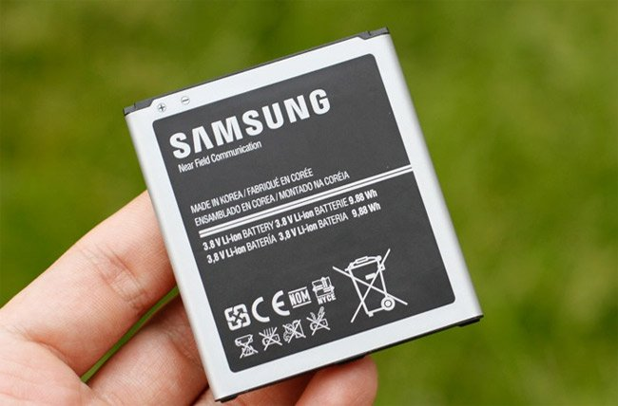
Pin là một trong những linh kiện dễ bị hư hỏng nhất trên điện thoại, điều này khẳng định rằng việc điện thoại của bạn bị tắt liên tục rất có thể do pin của máy đã bị chai. Muốn hạn chế việc chai pin làm giảm chất lượng pin trên điện thoại, đặc biệt là giúp điện thoại không bị tắt nguồn liên tục, bạn cần chú ý các giải pháp:
- Tránh sử dụng điện thoại trong quá trình sạc.
- Đừng cố dùng điện thoại khi nhiệt độ thiết bị quá nóng trong một thời gian dài.
- Lựa chọn sạc điện thoại chính hãng.
- Không nên sử dụng điện thoại tới mức sập nguồn rồi mới sạc.
2. Điện thoại của bạn đã bị lỗi phần mềm
Một trong những nguyên nhân gây ra việc điện thoại bị tắt nguồn liên tục là do lỗi phần mềm. Phần lớn lý do của việc này đều bắt nguồn từ việc bạn đã cố tình cài đặt các ứng dụng, hệ điều hành không phù hợp với thiết bị để sử dụng trên điện thoại, dẫn đến các ứng dụng, phần mềm thiết bị bị xung đột với hệ thống. Vì thế điện thoại sẽ bị tắt nguồn liên tục khi bạn sử dụng ứng dụng này.
Để khắc phục vấn đề trên, chỉ có cách khôi phục lại thiết bị như trạng thái ban đầu. Hãy chắc chắn rằng bạn đã lưu lại tất cả các dữ liệu quan trọng trong điện thoại trước khi thao tác theo các bước dưới đây nhé:
Đối với các thiết bị iPhone:
Bước 1:
Từ màn hình chính thiết bị, bạn vào ứng dụng Cài đặt (Settings) > Chọn mục Cài đặt chung (General) > Tìm kiếm và chọn mục Đặt lại (Reset).

Bước 2:
Tiếp theo, bạn bấm vào mục Xoá tất cả nội dụng và cài đặt (Erase All Content & Settings) > Ấn chọn mục Xoá iPhone (Delete iPhone), sau đó hệ thống sẽ tiến hành khởi động lại thiết bị và đưa thiết bị về các thiết lập ban đầu giúp điện thoại của bạn trở nên ổn định hơn.

Đối với các thiết bị Android:
Bước 1:
Tương tự như điện thoại iPhone, trước hết bạn cũng cần truy cập vào ứng dụng Cài đặt (Settings) > Tìm kiếm mục Sao lưu & Đặt lại (Backup & Reset). Sau đó, lựa chọn mục Khôi phục cài đặt gốc (Factory Reset).

Bước 2:
Tại đây, bạn chọn mục Xóa toàn bộ nội dung và cài đặt. Hệ thống ngay lập tức sẽ yêu cầu bạn có muốn xoá toàn bộ dữ liệu trên điện thoại hay không, bạn chọn Ok để xác nhận là xong.

3. Thiết bị của bạn đã bị lỗi phần cứng
Nếu điện thoại của bạn bị va chạm mạnh do vô tình đánh rơi sau đó khi sử dụng bạn mới thấy hiện tượng tắt nguồn xảy ra thì khả năng cao cú va chạm trước đó chính là "thủ phạm" hàng đầu khiến điện thoại bị hỏng phần cứng và dẫn tới tắt nguồn liên tục.
Khắc phục trong trường hợp này chỉ có cách mang điện thoại đến trung tâm bảo hành hoặc cửa hàng sửa chữa điện thoại uy tín nhất để nhận được sự tư vấn và trợ giúp chuẩn xác nhất về tình trạng điện thoại bị tắt nguồn liên tục mà bạn đang gặp phải trên Android, iPhone của mình.
Như vậy, bằng việc đi tìm hiểu nguyên nhân điện thoại bị tắt nguồn liên tục, đồng thời đưa ra một số cách khắc phục tương ứng, Quản trị mạng hy vọng bạn đã nhanh chóng nắm bắt được để áp dụng trên các thiết bị Android, iPhone mà mình đang sử dụng.

